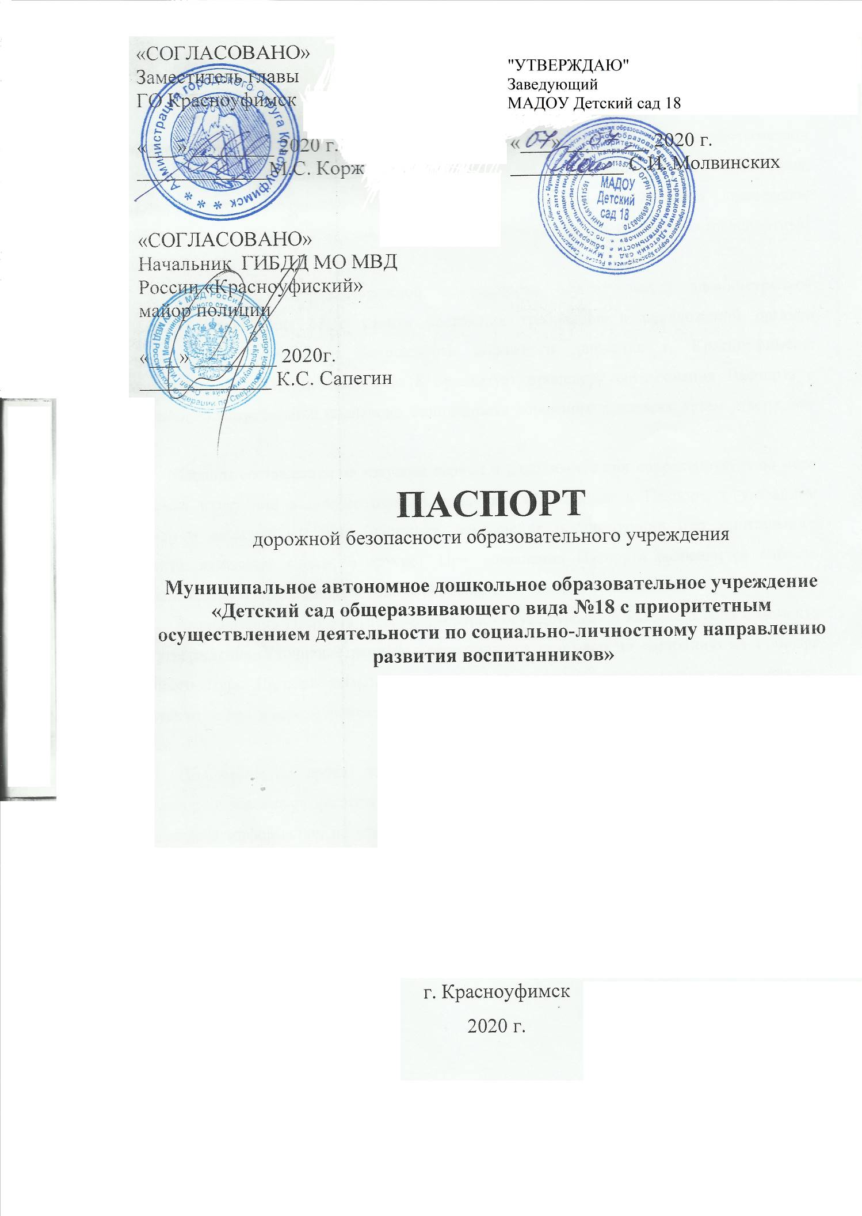

ПОЯСНИТЕЛЬНАЯ ЗАПИСКА

Паспорт дорожной безопасности МАДОУ Детский сад 18 (далее Паспорт) является информационно-справочным документом, в котором отражаются сведения о соответствии детского сада требованиям дорожной безопасности, и устанавливаются требования, подтверждающие готовность МАДОУ Детский сад 18 обеспечивать проведение необходимых мероприятий по защите воспитанников связанных с дорожно-транспортным происшествием.
Разработка паспорта дорожной безопасности осуществляется администрацией МАДОУ Детский сад 18 с учетом настоящих требований и предложений органов государственной инспекции безопасности дорожного движения г. Красноуфимска. Заведующий МАДОУ Детский сад 18 организует процедуру согласования Паспорта с органами государственной инспекции безопасности дорожного движения, затем утверждает его.
Паспорт составляется на текущий период и дополняется или корректируется по мере внесения изменений в документальные сведения, включенные в Паспорт, с указанием причин и даты их внесения (например, завершение реконструкции или капитального ремонта, изменение схемы, и другие). При заполнении Паспорта разрешается вносить дополнительную информацию с учетом особенностей объекта образования.
Актуализация Паспорта (переоформление) осуществляется каждые 3 года с момента его утверждения. Уточнение данных осуществляется ежегодно по состоянию на 1 января текущего года. Паспорт регистрируется в установленном делопроизводством порядке, ведется отдельным переходящим делом. Паспорт хранится в кабинете специалиста по охране труда.
По окончании срока действия Паспорта, его повреждении и невозможности дальнейшего ведения оформляется новый Паспорт, в который из ранее заведённого Паспорта переносится информация, не утратившая значения на момент его переоформления. Ранее заведенный Паспорт хранится 3 года, уничтожается в установленном порядке и проходит процедуру повторного согласования.
Разработчик Паспорта: Стрельченок И.Н., специалист по охране труда.

Содержание
- Общие сведения
- План-схемы МАДОУ Детский сад 18.
1. Район расположения МАДОУ Детский сад 18, пути движения транспортных средств и детей (воспитанников).
2. Организация дорожного движения в непосредственной близости от МАДОУ Детский сад 18 с размещением соответствующих технических средств организации дорожного движения, маршруты движения детей и расположение парковочных мест.
3. Маршруты движения организованных групп детей от МАДОУ Детский сад 18 к стадиону, парку
4. Пути движения транспортных средств к местам разгрузки/погрузки и рекомендуемые безопасные пути передвижения детей по территории МАДОУ Детский сад 18.
- Информация об обеспечении безопасности перевозок детей специальным транспортным средством (автобусом).
IV. Приложения
1. План-схема пути движения транспортных средств и детей (воспитанников) при проведении дорожных ремонтно-строительных работ вблизи МАДОУ Детский сад 18
2.Инструкция лицам, работающим с детьми и обеспечивающим их безопасность на улице

- ОБЩИЕ СВЕДЕНИЯ
Муниципальное автономное дошкольное образовательное учреждение «Детский сад общеразвивающего вида №18 с приоритетным осуществлением деятельности по социально-личностному направлению развития воспитанников»
Юридический адрес:
623300 Свердловская область, город Красноуфимск, улица Манчажская, 31
Фактический адрес:
- 623300 Свердловская область, город Красноуфимск, улица Манчажская, 31
- 623300 Свердловская область, город Красноуфимск, улица Пушкина, 113Д
Руководители образовательного учреждения:
Заведующий | Молвинских Светлана Ивановна | (834394)2-27-02 (834394)5-22-01
Заместитель заведующего | Логунова Юлия Николаевна  Санникова Ирина Александровна | (834394)2-27-02  (834394)5-22-01
Ответственные работники муниципального органа образования:
Специалист по охране труда МО Управление образованием ГО Красноуфимск | Цыганов Иван Сергеевич | 8 (34394) 5-11-85
Методист ГИМЦ Управление образованием ГО Красноуфимск | Нефедова Елена Павловна | 8 (34394) 5-11-36
Ответственные от Госавтоинспекции ГИБДД МО МВД РФ
«Красноуфимский»  инспектор безопасности  дорожного движения | Плотников  Александр Анатольевич | 8 (34394) 2-22-02
Ответственные работники за мероприятия по профилактике детского травматизма:
Заместитель заведующего | Логунова Юлия Николаевна  Санникова Ирина Александровна | (834394)2-27-02  (834394)5-22-01

Руководитель или ответственный работник организации, осуществляющей организацию содержания улично-дорожной сети (УДС):
Директор МУП «Служба единого заказчика» | Зимин  Михаил Александрович | 8 (34394) 5-11-00
Руководитель или ответственный работник организации, осуществляющей содержание технических средств организации дорожного движения (ТСОДД)
Директор МУП «Служба единого заказчика» | Зимин  Михаил Александрович |  | 8(34394)5-11-00

Количество воспитанников
Здание 1 по ул. Манчажская, 31 – 151 воспитанников,
Здание 2 по ул. Пушкина, 113Д – 157 воспитанников

Наличие уголка по БДД имеется, (холлы ДОУ - 2)

Наличие класса по БДД нет

Наличие автогородка (площадки) по БДД нет

Наличие автобуса в образовательном учреждении отсутствует

Владелец автобуса отсутствует

Режим работы образовательного учреждения: с 07.30 до 18.00 ч.

I. План-схемы МАДОУ детский сад 18
1. Район расположения МАДОУ Детский сад 18, пути движения транспортных средств и детей (воспитанников) здание по ул. Манчажская, 31
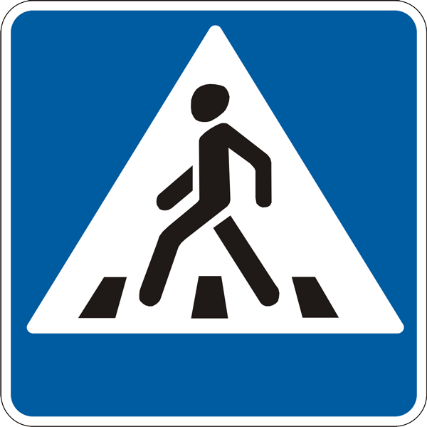
Ул. Мизерова

Ул. Советская
Стадион
Ул. Свободы
Ул. Интернациональная

49

47

42

37

35А

25

Парк
45 49

52 56 60

19

19

19

31

101
5153 19

ДОУ 1 19

35Б
32 19

24

36

Ул. 8 марта
Ул. Рогозинниковых

3

60

21 21А

Центральный рынок

115

51 55 61 69

КМК

123

60

8

6

Ул. Озёрная

60
60
55

77

27

80
79
СОШ 7

90

90

98

160

ДОУ 16

100

36

34

34А

Ул. Манчажская

Ул. 8 марта
Пер.Шевченко
25
29
97
99
23
21
19
17
15
13
132

90
92
1
3
2
4
100
ДОУ 18
134
94
5
6
102
102
93
136
138
96
98
7
9
11
13
8
10
12
14
100
102
140
112
105
90
142
26
24
22
20
182
142
122

Пер.Западный
Ул. Энгельса
17 13
23 19
107

Ул. Юрия Гагарина

- жилая застройка - движение детей в (из) ДОУ

- проезжая часть - движение транспортных средств
Ул. Рогозинниковых
- тротуар
Ул. Рогозинниковых
- опасные участки
- надземный пешеходный

переход

1. Район расположения МАДОУ детский сад 18, пути движения транспортных средств и детей (воспитанников) здание по ул. Пушкина, 113Д
Ул. Грибоедова
Ул. Новаторов
1

Ул. Добролюбова
31 29
17 11
Ул. Тургенева
27
34
32
19
2
3

12
Ул. Энергетиков
22

6 2
9

18
13
1

8

20

Ул. Маяковского

1
2
31

Пер. Пушкина

106

104
Ул. Пушкина

18 113б 113а
ДОУ №18
113 29
Пер. Учителей
25
5
1
СОШ
23

8
12
2
Ул. Высокая

- жилая застройка - пешеходный переход

- проезжая часть - движение транспортных средств
Ул. Рогозинниковых
- тротуар - движение детей в (из) ДОУ
Ул. Рогозинниковых
- опасные участки
2. Схема организации дорожного движения в непосредственной близости от МАДОУ детский сад 18 с размещением соответствующих технических средств организации дорожного движения, маршрутов движения детей и расположения парковочных мест, здание по ул. Манчажская, 31
Ул. Свободы



Ул. 8 Марта
Ул. Манчажская

ОУ №18

Ул. Энгельса

-Пешеходное ограждение

- Ограждение образовательного учреждения и стоянки транспортных средств
- Искусственная неровность

- Искусственное освещение

- Направление движения транспортного потока

- Направление движения детей от остановок маршрутных транспортных средств
- Направление движения детей от остановок частных транспортных средств
- Наземный пешеходный переход

- Транспортный светофор по ГОСТ 33385, работающий в постоянном режиме желтого мигания
2. Схема организации дорожного движения в непосредственной близости от МАДОУ детский сад 18 с размещением соответствующих технических средств организации дорожного движения, маршрутов движения детей и расположения парковочных мест, здание по ул. Пушкина, 113Д
Ул. Грибоедова
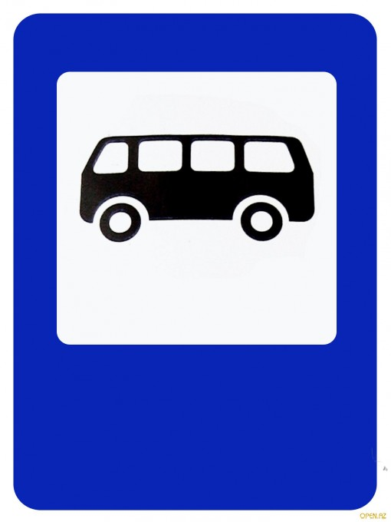

Ул. Пушкина

ОУ №18

Школа № 2

Ул. Высокая

-Пешеходное ограждение

- Ограждение образовательного учреждения и стоянки транспортных средств
- Искусственная неровность
- Искусственное освещение

- Направление движения транспортного потока
- Направление движения детей от остановок маршрутных транспортных средств
- Направление движения детей от остановок частных транспортных средств
- Наземный пешеходный переход
- Транспортный светофор по ГОСТ 33385, работающий в постоянном режиме желтого мигания

3. Маршруты движения организованных групп детей от МАДОУ детский сад 18 к стадиону, парку, здание по ул. Манчажская, 31
Ул. Мизерова

Ул. Советская
Стадион
Ул. Свободы
Ул. Интернациональная

49

47

42

37

35А

25

Парк
45 49

52 56 60

19

19

19

31

101
5153 19

ДОУ 1 19

35Б
32 19

24

36

Ул. 8 марта
Ул. Рогозинниковых

3

60

21 21А

Центральный рынок

115

51 55 61 69

КМК

123

60

8

6

Ул. Озёрная

60
60
55

77

27

80
79
СОШ 7

90

90

98

160

ДОУ 16

100

36

34

34А

Ул. Манчажская

Ул. 8 марта
Пер.Шевченко
25
29
97
99
23
21
19
17
15
13
132

90
92
1
3
2
4
100
ДОУ 18
134
94
5
6
102
102
93
136
138
96
98
7
9
11
13
8
10
12
14
100
102
140
112
105
90
142
26
24
22
20
182
142
122

Пер.Западный
Ул. Энгельса
17 13
23 19
107

Ул. Юрия Гагарина

- жилая застройка - движение детей в (из) ДОУ

- проезжая часть - движение транспортных средств
Ул. Рогозинниковых
- тротуар
Ул. Рогозинниковых
- опасные участки
- надземный пешеходный

переход

3. Маршруты движения организованных групп детей от МАДОУ детский сад 18 к стадиону МАОУ СШ 2, здание по ул. Пушкина, 113Д
Ул. Грибоедова
Ул. Новаторов
1

Ул. Добролюбова
31 29
17 11
Ул. Тургенева
27
34
32
19
2
3

12
Ул. Энергетиков
22

6 2
9

18
13
1

8

20

Ул. Маяковского

1
2
31

Пер. Пушкина

106

104
Ул. Пушкина

18 113б 113а
ДОУ №18
113 29
Пер. Учителей
25
5
1
СОШ № 2
23

8
12
2
Ул. Высокая

- жилая застройка - пешеходный переход

- проезжая часть - движение транспортных средств
Ул. Рогозинниковых
- тротуар - движение детей в (из) ДОУ
Ул. Рогозинниковых
- опасные участки
III. ИНФОРМАЦИЯ ОБ ОБЕСПЕЧЕНИИ БЕЗОПАСНОСТИ ПЕРЕВОЗОК ДЕТЕЙ СПЕЦИАЛЬНЫМ ТРАНСПОРТНЫМ СРЕДСТВОМ (АВТОБУСОМ)

- Общие сведения

Марка -----нет-------------------------------------------------------------------------------------
Модель ------нет----------------------------------------------------------------------------------
Государственный регистрационный знак -----нет----------------------------------------
Год выпуска -------------- Количество мест в автобусе -------------------------------
Соответствие конструкции требованиям, предъявляемым к школьным автобусам --------------------------------------------------------------------------------------

1. Сведения о водителе(ях) автобуса(сов)

Фамилия, имя, отчество | Дата принятия на работу | Стаж вождения ТС категории D | Дата пред стоящего медицинского осмотра | Период проведения стажировки | Сроки повышение квалификации | Допущенные нарушения ПДД
- | - | - | - | - | - | -
- | - | - | - | - | - | -
- | - | - | - | - | - | -
- | - | - | - | - | - | -

2. Организационно-техническое обеспечение

1) Лицо, ответственное, за обеспечение безопасности дорожного движения (ФИО): ------------------------------------------------------------------------------------------
назначено -------------------------------------------------------------------------------------,
прошло аттестацию -------------------------------------------------------------------------.

2) Организация проведения предрейсового медицинского осмотра водителя:
осуществляет ----------------------------------------------------------------------------------
на основании ----------------------------------------------------------------------------------
действительного до -------------------------------------------------------------------------.

3) Организация проведения предрейсового технического осмотра транспортного средства:
осуществляет ---------------------------------------------------------------------------------
на основании ---------------------------------------------------------------------------------
действительного до -------------------------------------------------------------------------.
4) Дата очередного технического осмотра ---------------------------------------------
5) Место стоянки автобуса в нерабочее время -----------------------------------------
меры, исключающие несанкционированное использование -----------------------

3. Сведения о владельце автобуса

Юридический адрес владельца: -----------------------------------------------------------
Фактический адрес владельца: ------------------------------------------------------------
Телефон ответственного лица -------------------------------------------------------------

(при отсутствии автобуса)
Сведения об организациях, осуществляющих перевозку детей специальным транспортным средством (автобусом)

________________________________________________________________
________________________________________________________________
________________________________________________________________
________________________________________________________________
________________________________________________________________

Информационная карточка
перевозок детей специальным транспортным средством (автобусом)

Общие сведения
Марка -------------------------------------------------------------------------------------------
Модель -----------------------------------------------------------------------------------------
Государственный регистрационный знак ----------------------------------------------
Год выпуска ----------------------- Количество мест в автобусе ----------------------
Соответствие конструкции требованиям, предъявляемым к школьным автобусам --------------------------------------------------------------------------------------

1. Сведения о владельце
Владелец ---------------------------------------------------------------------------------------
Юридический адрес владельца -----------------------------------------------------------
Фактический адрес владельца ------------------------------------------------------------
Телефон ответственного лица--------------------------------------------------------------

2. Сведения о водителе автобуса
Фамилия, имя, отчество --------------------------------------------------------------------
Принят на работу ----------------------------------------------------------------------------
Стаж вождения категории D --------------------------------------------------------------

3. Организационно-техническое обеспечение
Лицо, ответственное, за обеспечение безопасности дорожного движения (ФИО):
---------------------------------------------------------------------------------------
назначено -------------------------------------------------------------------------------------,
прошло аттестацию -------------------------------------------------------------------------.
Дата последнего технического осмотра -------------------------------------------------

Заведующий МАДОУ
Детский сад 18 -----------------------------------------------------------

Руководитель организации,
осуществляющей перевозку детей
специальным транспортом
(автобусом) ------------------------------------------------------------------------------------

2. Маршрут движения автобуса до МАДОУ детский сад 18, здание по ул. Манчажская, 31
Музей
ЦКиД



ДОУ 15

ДОУ №16


ДОУ №18

- место посадки/высадки детей
- маршрут движения автобуса

2. Маршрут движения автобуса до МАДОУ детский сад 18, здание по ул. Пушкина, 113Д

ДОУ 18

Музей

Стадион
- маршрут движения
автобуса ОУ

- Место посадки/
высадки детей

- Железная дорога

3. Безопасное расположение остановки автобуса у МАДОУ детский сад 18 здание по ул. Манчажская, 31

ДОУ №18

- Движение школьного автобуса

- Движение детей и подростков к месту подсадки/высадки

- Место посадки/высадки детей и подростков

3. Безопасное расположение остановки автобуса у МАДОУ детский сад 18, здание по ул. Пушкина, 113Д

ДОУ №18

МАОУ СОШ 2

- Движение школьного автобуса

- Движение детей и подростков к месту подсадки/высадки

- Место посадки/высадки детей и подростков

4. Пути движения транспортных средств к местам разгрузки/погрузки и рекомендуемые безопасные пути передвижения детей по территории МАДОУ детский сад 18, здание по ул. Манчажская, 31

ДОУ №18

- Въезд/выезд грузовых транспортных средств

- Движение грузовых транспортных средств по территории образовательного учреждения

- Движение детей и подростков на территории образовательного учреждения

- Место разгрузки/погрузки
4. Пути движения транспортных средств к местам разгрузки/погрузки и рекомендуемые безопасные пути передвижения детей по территории МАДОУ детский сад 18, здание по ул. Пушкина, 113Д
Ул. Грибоедова

ДОУ №18

Ул. Пушкина

Ул. Высокая

- Въезд/выезд грузовых транспортных средств

- Движение грузовых транспортных средств по территории образовательного учреждения

- Движение детей и подростков на территории образовательного учреждения

- Место разгрузки/погрузки

Приложение
План-схема пути движения транспортных средств и детей (воспитанников) при проведении дорожных ремонтно-строительных работ вблизи МАДОУ детский сад 18, здание по ул. Манчажская, 31

Ул. Манчажская


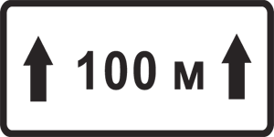
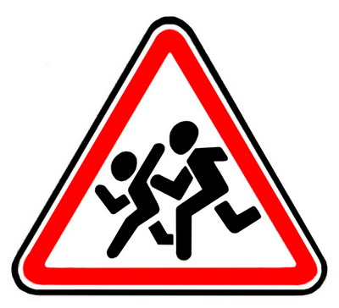



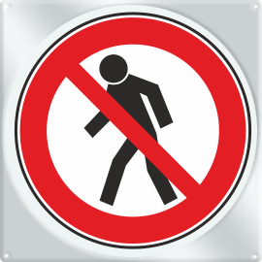

ДОУ №18

- Временная пешеходная дорожка

- Направление движения транспортного потока

- Рекомендуемое направление движения детей

- Ремонтные работы
Приложение
План-схема пути движения транспортных средств и детей (воспитанников) при проведении дорожных ремонтно-строительных работ вблизи МАДОУ детский сад 18, здание по ул. Пушкина, 113Д

Ул. Пушкина

ДОУ №18

- Временная пешеходная дорожка

- Направление движения транспортного потока

- Рекомендуемое направление движения детей

- Ремонтные работы

Приложение 2

Инструкция лицам, работающим с детьми и обеспечивающим их безопасность на улице

- Правила передвижения детей в группах

- Порядок организации и построения групп детей для следования по улицам и дорогам.
1.1.Общее количество детей в группе определяется администрацией ДОУ и согласовывается с ответственными лицами, сопровождающими группу.
1.2.Детей во время любых прогулок или экскурсий должны сопровождать не менее двух взрослых.
1.3. Один из сопровождающих назначается старшим (ответственным). Старший сопровождающий должен быть представлен группе, дети должны знать его в лицо и выполнять только его указания.
1.4.Дети строятся в колонну по два и берут друг друга за руки. Желательно, чтобы во время движения колонной в руках у них не было никаких предметов или игрушек.
1.5.Один сопровождающий находится впереди группы, второй позади.
1.6.Каждый сопровождающий должен иметь красный флажок. Группа должна быть обозначена красными флажками, которые несут первая и последняя пары детей.
- Порядок следования по улицам и дорогам.
2.1.Маршрут движения группы составляется до его начала и должен предусматривать возможно меньшее число пересечений проезжей части и по возможности использование только регулируемых переходов.
2.2.Группа детей должна двигаться по тротуару или пешеходной дорожке, придерживаясь правой стороны.
2.3.Если тротуар или пешеходная дорожка отсутствует, разрешается вести группу детей по левой обочине навстречу движению транспортных средств. Движение по обочине разрешается только в светлое время суток.
3. Порядок перехода проезжей части.
2.4.Перед пересечением проезжей части группу следует остановить на тротуаре, чтобы растянувшийся строй сгруппировался.
2.5.Пересекать проезжую часть разрешается только по обозначенным пешеходным переходам, а если их нет — на перекрестках по линии тротуаров или обочин.
2.6.На регулируемом переходе пересечение проезжей части разрешается только по разрешающим сигналам светофора или регулировщика. Начинать движение можно только одновременно с включением разрешающего сигнала. Во время движения группы через проезжую часть дороги оба сопровождающих должны стоять на проезжей части по обеим ее сторонам лицом навстречу движению транспортных средств с поднятыми красными флажками.
В случае смены сигналов до окончания пересечения группой проезжей части сопровождающие остаются на ней до окончания движения группы и покидают проезжую часть после последней пары детей.
2.7.При пересечении проезжей части на нерегулируемых перекрестках и пешеходных переходах группу следует остановить на тротуаре. Перед началом перехода сопровождающие должны выйти на обе стороны проезжей части с поднятыми красными флажками, чтобы привлечь внимание водителей, и, только убедившись, что их сигналы восприняты, старший сопровождающий разрешает переход. Сопровождающие покидают проезжую часть после последней пары детей.
2.8.Пересечение проезжей части вне обозначенных пешеходных переходов или перекрестков разрешается только как исключение в одном случае: вне населенных пунктов при отсутствии в зоне видимости перехода или перекрестка. Пересекать проезжую часть разрешается под прямым углом к краю проезжей части на участках без разделительной полосы и ограждений, там, где она хорошо просматривается в обе стороны. Перед началом пересечения группой проезжей части сопровождающие выходят на нее, становятся с поднятыми красными флажками лицом навстречу движению транспортных средств. Убедившись в безопасности перехода, старший сопровождающий подает команду, разрешающую начало перехода.

- Правила перевозки детей в транспорте общего пользования.

Перевозка группы детей на всех видах транспорта общего пользования допускается в сопровождении не менее двух взрослых сопровождающих, один из которых назначается старшим. Указания детям о порядке следования и во время поездки может давать только старший сопровождающий.
Перевозка в автобусе
2.1. Перевозка должна осуществляться в салоне автобуса, посадка через задние двери, высадка — только через передние двери. О входе и выходе старший сопровождающий должен предупредить водителя.
2.2. Перед посадкой детям надо объявить название остановки, где они будут выходить, разъяснить, что посадка и высадка разрешается только по команде старшего сопровождающего и что во время всей поездки следует выполнять только его распоряжения, объяснить порядок посадки, высадки и поведения в автобусе.
2.3. Первым заходит в автобус один из сопровождающих, который руководит размещением детей в автобусе. Второй сопровождающий заходит после того, как все дети вошли в автобус.
2.4.За одну остановку до конца поездки всем детям объявляется о выходе на следующей остановке.
2.5.Выход из автобуса детей осуществляется в том же порядке, как и при посадке: первым выходит один из сопровождающих, второй следит, чтобы все дети вышли, и выходит последним.
2.6.Движение от тротуара на посадку и к тротуару после высадки осуществляется в полном соответствии с правилами пересечения проезжей части.
2.7.На тротуаре после высадки производится пересчет детей.

- Правила перевозки групп детей в заказных автобусах.

3.1Перевозка детей разрешается только в автобусах. Категорически запрещается перевозка детей в кузове грузового автомобиля, прицепной тележке транспорта.
3.2.Водитель автобуса по своим профессиональным качествам должен соответствовать установленным требованиям.
3.3.При перевозке групп детей необходимо, чтобы в автобусе находилось не менее двух взрослых сопровождающих, один из которых является старшим и несет ответственность за выполнение всех правил перевозки.
3.4.Старший сопровождающий назначается руководителем учреждения, в чье распоряжение предоставляется автобус. Старший обязан следить за посадкой и высадкой детей, размещением их в салоне автобуса, за соблюдением порядка во время движения, а также за тем, чтобы исключить выход детей на проезжую часть дороги во время остановки или стоянки автобуса.
3.5.Перевозка детей в автобусе допускается при выполнении следующих условий:
3.5.1Старший сопровождающий должен проверить у водителя наличие путевых документов с отметкой об исправном техническом состоянии автобуса. Путевой лист должен быть заверен работником ГАИ, проверявшим автобус. В путевом листе в графе «Род перевозимого груза» должна быть отметка о количестве перевозимых людей и записана фамилия старшего сопровождающего.
3.5.2Автобус должен быть чисто вымыт, а салон убран.
3.5.3.Число перевозимых детей и взрослых не должно превышать количества оборудованных мест для сидения, установленных технической характеристикой автобуса.
3.5.4.Движение автобуса можно начинать только с разрешения старшего сопровождающего.
3.5.5.Посадка и высадка детей производится только по команде старшего сопровождающего. При высадке детей выходить на левую сторону (проезжую часть дороги) запрещается.
3.5.6.Скорость движения автобуса при перевозке детей не должна превышать в населенных пунктах 60 километров в час, вне населенных пунктов — 70 километров в час.
3.5.7.При перевозке детей водитель должен строго выполнять Правила дорожного движения, плавно трогаться с места, придерживаться безопасной дистанции между машинами, без надобности резко не тормозить, принимать меры предосторожности, быть внимательным к окружающей обстановке, выполнять указания старшего сопровождающего. Начинать движение только с закрытыми дверями и окнами автобуса и не открывать их до полной остановки. В светлое время суток должен быть включен ближний свет фар или свет противотуманных фар.
3.6.Водителю автобуса при перевозке детей запрещается:
- Обгонять машины при движении в колонне.
- Изменять маршрут движения.
- Перевозить в салоне автобуса любой груз совместно с детьми.
- Буксировать другой автомобиль при наличии детей в салоне автобуса.
- Покидать свое место или оставлять автобус, если в салоне находятся дети. Перевозка детей запрещается в сложных дорожных и метеорологических условиях (сильный дождь, туман, гололед и т. п.).
3.7.Остановка автобуса должна производиться на специальных площадках — стоянках, а при их отсутствии — как можно правее на обочине или за пределами дороги, чтобы исключить внезапный выход детей на проезжую часть дороги. При вынужденной остановке автобуса, вызванной технической неисправностью, водитель должен остановить автобус так, чтобы не было помех для движения других транспортных средств, включить аварийную световую сигнализацию, а при ее неисправности — выставить на расстоянии 25—30 метров позади автобуса знак аварийной остановки или мигающий красный фонарь.
3.8.Автобус должен быть оборудован двумя легкосъемными огнетушителями емкостью не менее двух литров (один в кабине водителя, второй в пассажирском салоне), спереди и сзади опознавательными знаками «Перевозка детей», знаком аварийной остановки, медицинской аптечкой.

